Администрация
Матвеево-Курганского района
Отчет
о проделанной работе отделом социальной защиты населения Администрации Матвеево-Курганского района
за первое полугодие 2020 года
По состоянию на 01.07.2020 г. в отделе социальной защиты населения Администрации М-Курганского района зарегистрировано 13217 получателей мер социальной поддержки: на оплату жилищно-коммунальных услуг по федеральному законодательству – 3614 чел.; по областному – 7309 чел. ; пособий семьям с детьми 2294 чел. Всего за 1 –е полугодие 2020 г. cформировано и выплачено пособий на детей и денежных компенсаций на сумму 170552,1 тыс.руб., что на 131% больше 2019 года (129778,3 тыс.руб.).
Отдел социальной защиты населения на территории муниципального образования осуществляет выплату по 70 видам государственных и муниципальных услуг, за 6 месяцев 2020 года предоставлены :
- Оказано адресной социальной помощи в соответствии с действующим законодательством 530 гражданам, проживающим на территории района на 4926,0 тыс.руб.
- Пособие на погребение неработающим и не являющимся пенсионерами из областного бюджета выплачено 27 чел. на сумму 170,5 тыс .руб.
- Предоставлением адресной социальной выплаты на холодную воду и сточных вод воспользовались 1321 чел. на сумму 592.0 тыс.руб.
- Принято 541 заявление о постановке на учет в ЦСО граждан, нуждающихся в социальном обслуживании и составлено индивидуальных программ предоставления социальных услуг.
- Выдано справок студентам для получения социальной стипендии 72 шт.
- Принято 117 заявлений на ЕДВ как «Почетный донор России» и «Почетный донор СССР» выплата произведена на сумму 1719,3 тыс.руб.
- Выдано 13 справок на бесплатное изготовление и ремонт зубных протезов .
- За 6 месяцев 2020 года 907 семей получили субсидии на оплату жилья и коммунальных услуг на сумму 5955,1 тыс. руб.
- За отчетный период 9 чел. получили звание «Ветеран труда» .
Так же продолжалась социальная поддержка граждан, подвергшихся воздействию радиации вследствие катастрофы на Чернобыльской АЭС, НПО «Маяк», выплачены : ежемесячная денежная компенсация в возмещение вреда 39 инвалиду-чернобыльцу на сумму 2835,3 тыс.руб., ежегодная денежная компенсация на оздоровление граждан, подвергшихся воздействию радиации 54 чел. на сумму 153,3 тыс. руб., ежемесячная денежная компенсация на приобретение продовольственных товаров 48 чел. на сумму 570.0 тыс.руб.

Наименование услуги | Количество граждан получивших соответствующий вид услуги |  |  | Соотношение 2020 года к 2019 году %
Наименование услуги | 6 мес.  2018г. чел. | 6 мес.  2019г. чел. | 6 мес.  2020г. чел. | Соотношение 2020 года к 2019 году %
Предоставление льгот на услуги ЖКХ | 7497 | 7160 | 7246 | 101,2
Предоставление субсидии на оплату жилого помещения и коммунальных услуг | 1096 | 1028 | 907 | 88,2
Предоставлена адресная социальная помощь | 390 | 428 | 530 | 123,8
Выдано справок на социальную стипендию учащимся учебных заведений из малообеспеченных семей | 34 | 65 | 72 | 110,8
Предоставление материальной и иной помощи на погребение умерших | 36 | 32 | 27 | 84,4
Ежегодная денежная выплата как «Почетный донор СССР» и «Почетный донор России» | 121 | 114 | 117 | 102,6
Предоставление адресной социальной выплаты на холодную воду и сточных вод | 1259 | 1286 | 1321 | 102,7
Предоставление пенсии за выслугу лет муниципальным служащим | 44 | 43 | 44 | 102,3

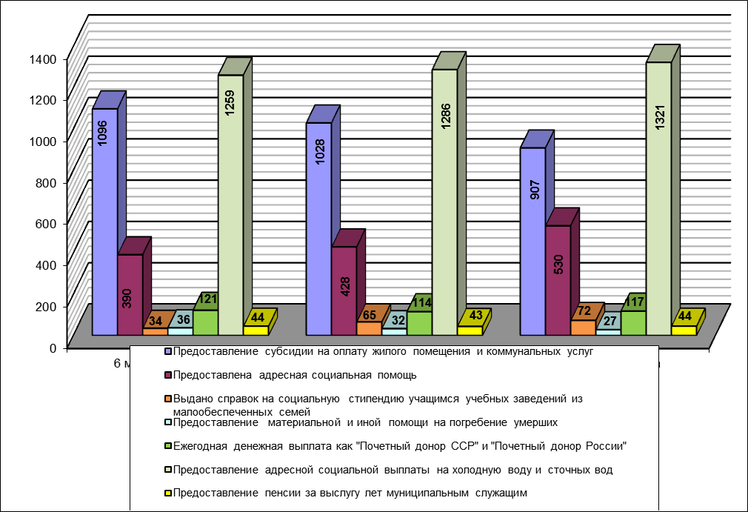
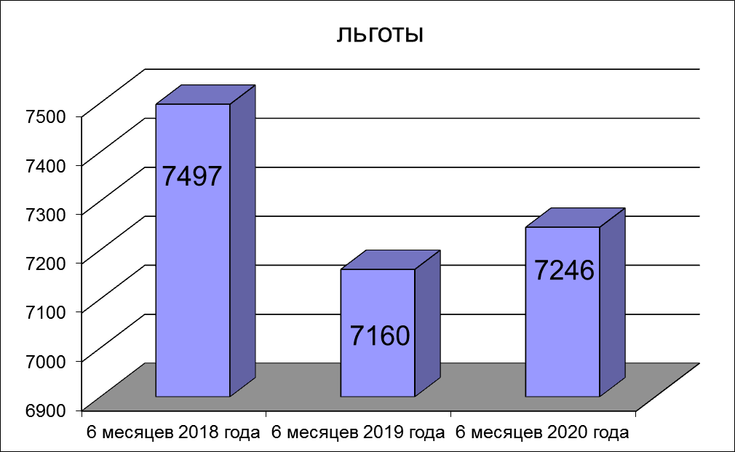
На учете в отделе состоит 4994 семьи, имеющих детей в возрасте до 18 лет:
- Выплачено единовременное пособие при рождении ребенка 51 получателю на сумму 917,3 тыс.руб.
- 2010 чел. воспользовались ежемесячным пособием на 3631 ребенка , что в денежном выражении составило 12821,8 тыс.руб.
- Ежемесячное пособие до 1.5 лет, гражданам не подлежащим обязательному социальному страхованию получили 334 ребенка на сумму 10877,2 тыс.руб.
- Пособие на молочное питание детям 1-2 года жизни выплачено 534 детям на сумму 2669,8 тыс.руб.
- Пособие многодетным семьям выплачено 1141 ребенку на сумму 3698,9 тыс.руб.
- Ежемесячна денежная выплата на 3-го ребенка назначена 313 детям на сумму 16857,7 тыс.руб.
- Ежемесячная выплата в связи с рождением (усыновлением) первого ребенка 204 детям на сумму 11852,0 тыс.руб.
По состоянию на 01.07.2020 г. Выдано 34 сертификата на региональный материнский капитал, размер которого составляет 121287 руб. Отдел социальной защиты населения продолжает работу в соответствии с Постановлением Правительства Ростовской области от 11.07.2014г. №499 «О порядке использования гражданами средств регионального материнского капитала». За 6 месяцев 2020 года принято 34 заявления по использованию средств регионального материнского капитала на сумму 3408,1 тыс. руб. из них :
1 - на погашение ипотечного кредита;
2 - на приобретение жилого дома;
9 - на ремонт жилого помещения;
1 – на получение образования ребенка;
21 - на приобретение транспортного средства.
За истекший период 2020 г. оздоровлено 2 ребенка на сумму 12,5 тыс.руб.
Закуплено 432 путевки на сумму 8223,7 тыс.руб.

 | 6 месяцев  2018г. чел |  | 6 месяцев  2019г. чел | 6 месяцев  2020г. чел.. | Соотношение 2020 года к 2019 году (%)
Детские пособия | 2897 |  | 3044 | 3631 | 119,3
Дети 1-2 года жизни | 415 |  | 546 | 534 | 97,8
Многодетные семьи | 686 |  | 831 | 1141 | 137,3
Пособие на рождение | 62 |  | 69 | 51 | 74,0
Сертификат на региональный материнский капитал | 38 |  | 38 | 34 | 89,5
Ежемесячная денежная выплата на третьего ребенка | 291 |  | 311 | 313 | 100,6
Оздоровление детей | 175 |  | 164 | 2 | 1,2

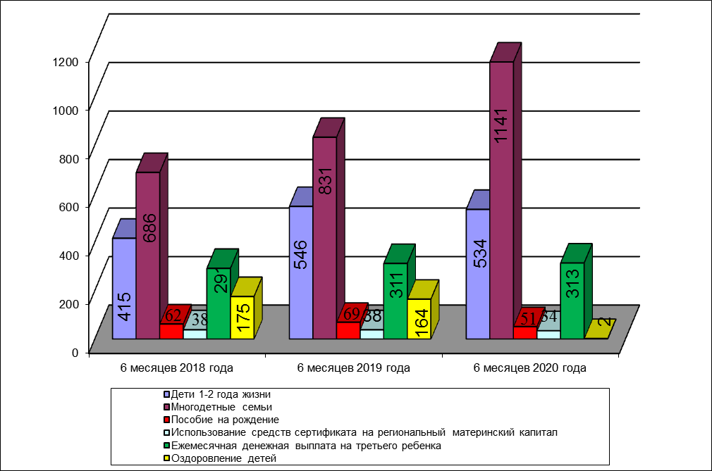

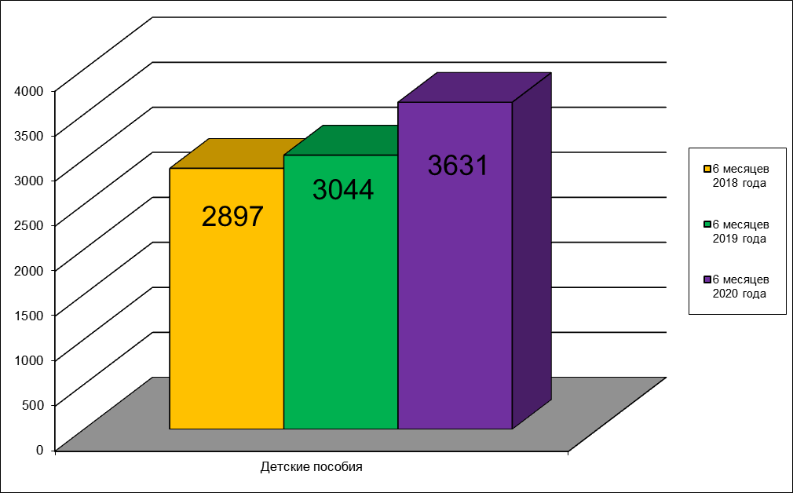

В марте т.г. отделом социальной защиты населения Администрации Матвеево-Курганского района автоматически на 6 месяцев (по 30.09.2020) продлены следующие пособия и выплаты: субсидия на оплату жилого помещения и коммунальных услуг; пособие на ребенка; ежемесячная денежная выплата на детей первого-второго года жизни; ежемесячная денежная выплата на третьего ребенка и (или) последующих детей; ежемесячная выплата в связи с рождением (усыновлением) первого ребенка; компенсационная выплата в связи расходами по оплате жилых помещений, коммунальных и других видов услуг членам семей погибших (умерших) военнослужащих и сотрудников некоторых федеральных органов исполнительной власти; компенсационная выплата отдельным категориям граждан, работающим и проживающим на территории Ростовской области.
С 20 мая т.г. начался прием заявлений на ежемесячную денежную выплату на ребенка от трех до семи лет включительно. Выплата началась с июня 2020 года.

При взаимодействии с МЦФ за 1-е полугодие 2020 года в отдел поступило 4112 личных дел:
- по детским пособиям – 1769
- по льготам на жилищно- коммунальные услуги – 1238
- по адресной социально выплате на холодное водоснабжение – 45
- на социальную стипендию – 45
- на субсидию по оплате жилья и коммунальных услуг – 250
- на ежегодную денежную выплату как «Почетный донор России» и «Почетный донор СССР»- 86
- по адресной социальной помощи – 631
- на получение сертификата на региональный материнский капитал – 44
- льготный проезд «Ветеранам труда» - 4.
За 6 месяцев 2020 г. в адрес отдела поступило 47 обращений граждан по вопросам социальной направленности, 28 из Администрации района, 15 лично от заявителей, 4 из Прокуратуры района, из них:
- по вопросу предоставления адресной социальной помощи- 28
- по предоставлению льгот на ЖКУ- 11
- назначение ежемесячного государственного пособия на ребенка- 4
- предоставление субсидий на оплату жилья и коммунальных услуг- 1
- компенсации участникам ЧАЭС -1
- постановка на учет в ЦСО – 1
- предоставление социального контракта -1.
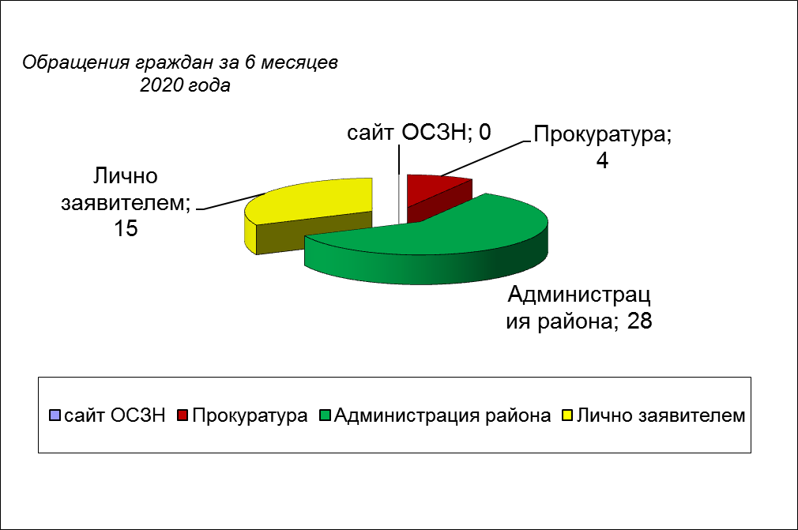
В феврале 2020 года в ОСЗН состоялся консультационный прием выездной бригады ГБУСОН РО РЦ «Добродея» в составе: врача-невролога, педагога-психолога, учителя-логопеда и специалиста по социальной работе. Категория получателей консультаций: семьи воспитывающие детей с ограниченными возможностями здоровья, в том числе детей - инвалидов. Консультацию получили более 15 детей.

В преддверии Великого праздника Пасхи по поручению Губернатора Ростовской области В.Ю.Голубева пожилые жители Матвеево района состоящие на социальном обслуживании были обеспечены пасхальными куличами.
В апреле 2020 года по поручению Губернатора Ростовской области в условиях новой коронавирусной инфекции была осуществлена выплата единовременной помощи многодетным семьям состоящим на учете в отделе социальной защиты населения в размере 5000,00 рублей. Назначение данной помощи произведено автоматически без истребования дополнительных документов. Средства направлены на счета граждан министерством труда и социального развития Ростовской области.
В рамках реализации общероссийской акции «Мы вместе» малообеспеченным, одиноким, пожилым гражданам старше 65 лет предоставлена адресная помощь в виде продуктовых наборов, 610 малоимущих одиноких и одиноко проживающих пенсионеров получили продуктовые наборы
С 01 января 2020 года возобновлена мера социальной поддержки в виде предоставления автотранспортного средства (микроавтобуса) малоимущим многодетным семьям, достойно воспитывающих 8 и более несовершеннолетних детей. Одной из таких семей стала семья Толкачёвых из нашего района.

В отделе социальной защиты населения Администрации Матвеево -Курганского района продолжает работу пункт проката технических средств реабилитации. Пункт проката располагает 65 единицами средств реабилитации. Получателями средств являются инвалиды и граждане, находящиеся в стадии реабилитации после перенесенных тяжелых заболеваний, хирургических вмешательств. Предоставляются средства бесплатно на срок от 1 до 6 месяцев на основании договора безвозмездного пользования. Данной услугой за 6 месяцев 2020 года воспользовалось 20 человек.
Организован и постоянно действует телефон «Горячей линии» 3-17-31.
Работа отдела социальной защиты населения широко освещается в средствах массовой информации. За данный период 2020 г. на сайте ОСЗН было размещено 163 информации, на радио 3, в газете «Родник» опубликовано 158 статьи.
На плановый период 2020 г. в сфере социального обеспечения и предоставления мер социальной поддержки социально незащищенным категориям граждан нашего района предстоит решение следующих задач:
- Выполнение обязательств по социальной поддержке граждан;
- Повышение качества предоставляемых пожилым людям и инвалидам социальных услуг ;
- Проведение различных акций, совместно с обществом инвалидов и отделом образования;
- Создание областного электронного архива личных дел граждан-получателей государственных услуг;

Заведующий отделом Г.А.Колесникова

Елена Николаевна Семенченко
3-14-50

